
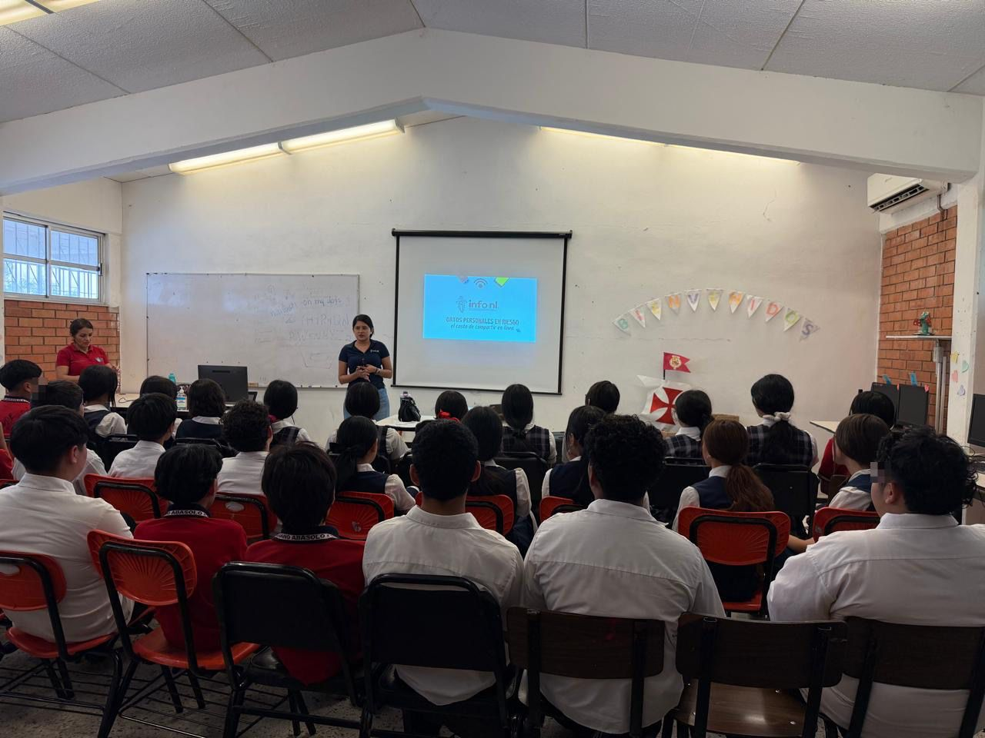
Fecha: 15 de junio 2026
Hora: 13:30 p.m.
Asistentes: 32
Dirigido a: Secundaria #117 “Mariano Abasolo”.
Lugar: Aula
Plática Informativa de
“Datos Personales en riesgo
El costo de compartir en línea”.

